1.7 (final extraordinario 15/16)

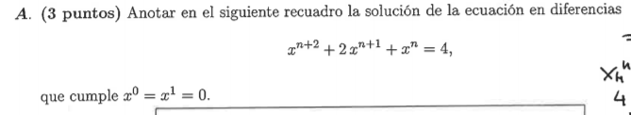

2.2.3 (primer parcial 18/19)





2.3.3 (primer parcial 16/17)

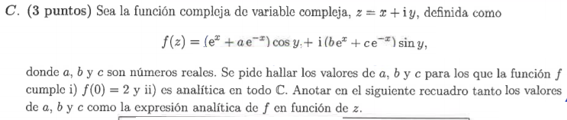

2.4.4 (primer parcial 17/18)

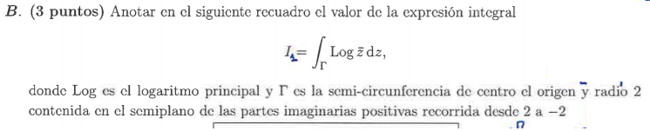

2.5.10 (final ordinario 14/15)

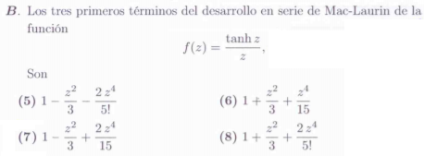



2.6.2 (primer parcial 15/16)

